Hong Kong Childhealth Foundation Flag Day 24th Aug 2005, Wednesday Map 6
香港兒童健康基金賣旗日二零零五年八月二十四日星期三
Tel: 2567 2727 Other Telephone: 2567 6667, 2886 2636, 2522 8696
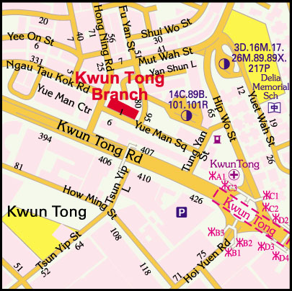

HSBC, 1Yue Man Square, Kwun Tong, Kowloon
官塘裕民坊1號匯豐銀行 Tel: 2797 4455

